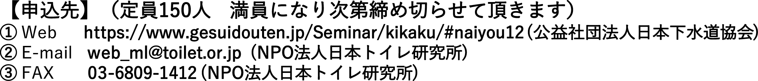

ふりがな
名前
勤務先 |  | 部署
連絡先  住所 | □自宅 □勤務先 ※どちらかにレ印をお付け下さい。  〒
TEL |  | FAX
E-mail | ＠
